Kožená galanterie - kufry a kufříky

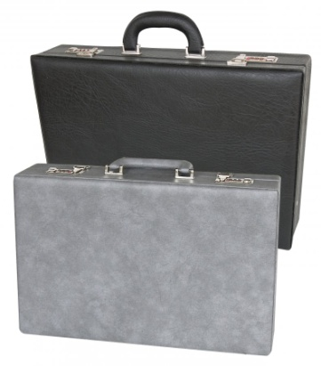
1. Kufříky
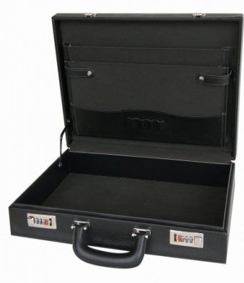
- dámské i pánské kožené nebo koženkové, kovové

- diplomatické kufříky se sklopnými nebo kódovými zámky
(jednoduše členěný vnitřní prostor)
- attache kufříky s členitým vnitřním prostorem
(často mají 2 samostatné části)
- kožené, koženkové či kovové pilotní kufry, různé vnitřní vybavení
(pro piloty, obchodní cestující - na osobní věci či vzorky)
- kufrové a kufříkové organizéry
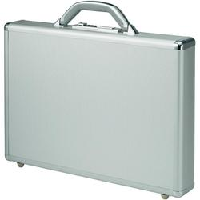
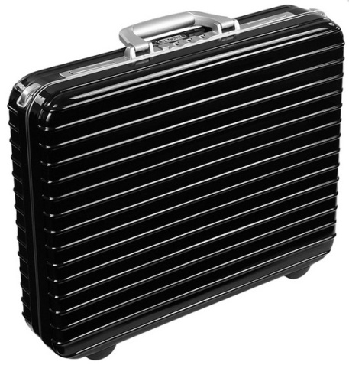
- kosmetické kufříky
- hliníkové kufříky na notebooky
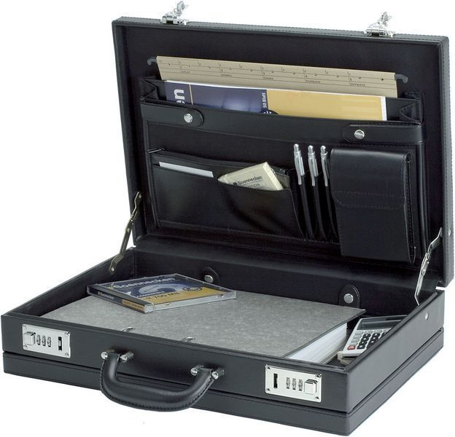
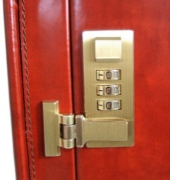

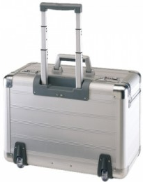
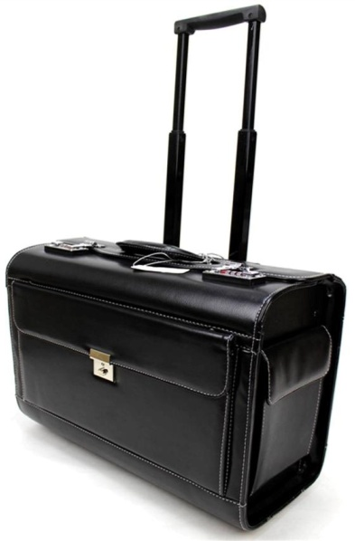

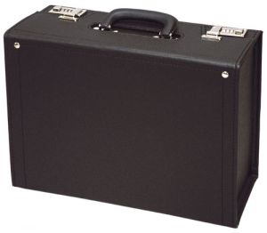

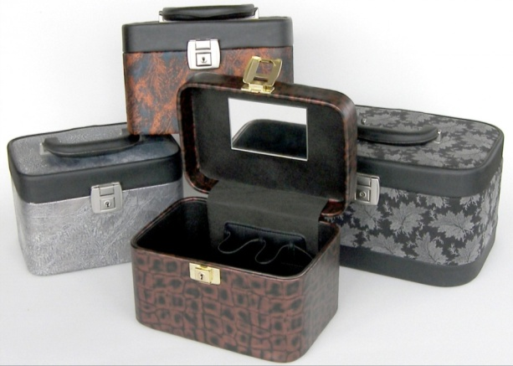

2. Kufry

- materiály - useň, textil (PAD - na kufry i podšívky), plast (ABS, polykarbonát), lepenka, kov (hliník, slitiny)
- konstrukce kufrů - šité (textil, useň, plast), nýtované (lepenka, kov)

- uzavírání kufrů - zipové (jednocestný nebo dvoucestný zip s kódovým zámkem zajišťujícím jezdce zipu)
zámky (kódové nebo na klíč) - sklopné nebo na popruhu, lze použít i visací zámek

TSA zámky - schválené kódové zámky, které lze otevřít univerzálním klíčem, např. pracovníkem přepravní kontroly na letišti (TSA agent), nehrozí pak násilné otevření a poškození kufru - např. při letecké přepravě do USA,VB.. (cca 450 letišť na celém světě). Zámek umožňuje uzamknout oba jezdce zipu.
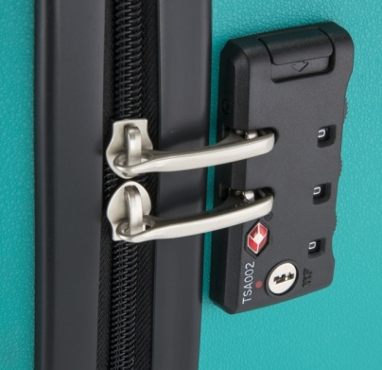
Certifikovaný kódový TSA zámek se pozná podle značky červeného diamantu.
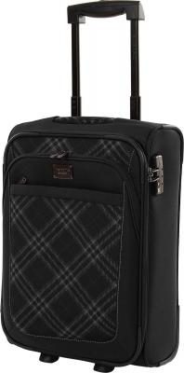
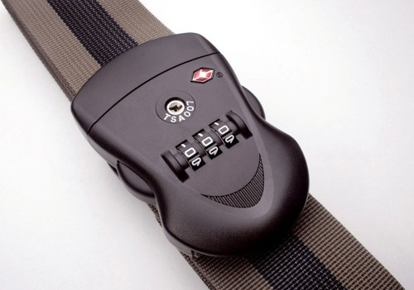
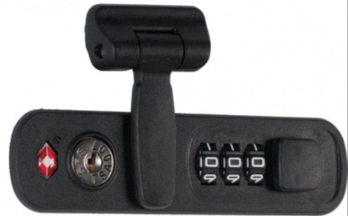

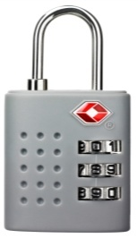

- bezpečnostní popruh - brání vysypání obsahu - 1 popruh nebo 2 do kříže
- vybavení kufrů - teleskopická rukojeť, kolečka - 2 nebo 4, s ložisky nebo bez ložisek
výhody 4 kolečkových kufrů - …………………………………………………………………………………….
výhody koleček otočných o 360º - ………………………………………………………………………………...

Druhy kufrů:

- měkké - jsou lehké, ale poskytují nižší stupeň ochrany obsahu kufru - hrozí promáčknutí, někdy promáčení
textilní - z PAD či PES, úprava proti roztržení, nepromokavá úprava
usňové - luxusní šité kufry z hověziny nebo vepřovice (pevné usně), RETRO - se sklopnými zámky a kolečky

- tvrdé kufry - lehké, dobře drží tvar, lépe chrání obsah před poškozením - nehrozí promáčknutí ani promáčení
kufry nýtované s latěmi - z lepenky, nižší cena, vyšší hmotnost, nejsou nadměrně mechanicky odolné
skořepinové - plastové (odlehčené) nebo kovové tvarované skořepiny

velikost kufrů se udává v litrech - malé příruční (kabinové) do 50 l (výška do 60 cm), velké nad 100 l
sady kufrů - kufry lze vložit do sebe - malý - střední - velký
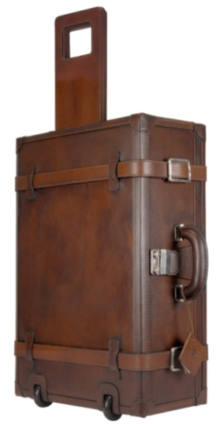
Významní výrobci kufrů - ……………………………………………………………………………………………
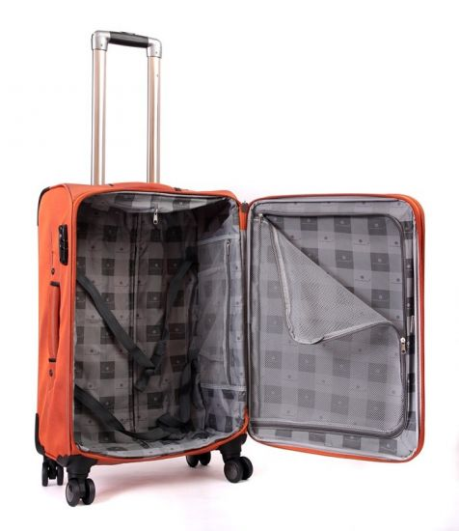
Důležité vlastnosti kufrů - shrnutí - …………………………………………………………………………….....
………………………………………………………………………………………………………………………...
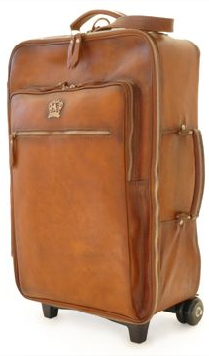
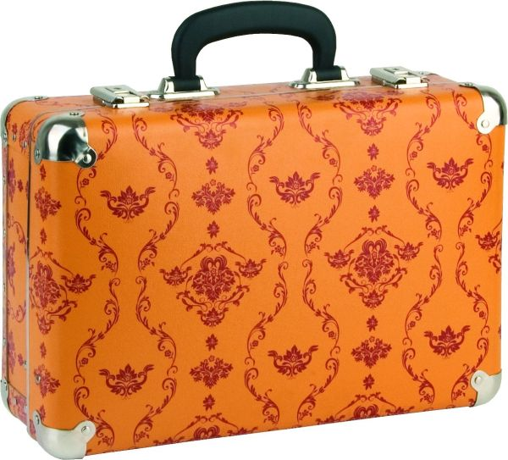
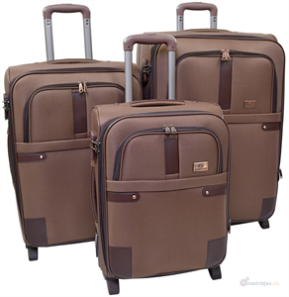

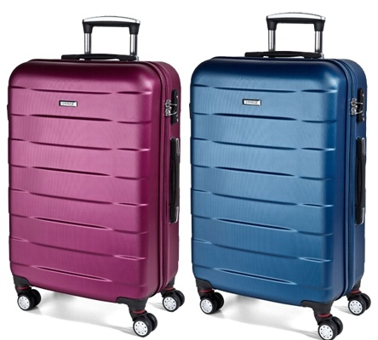
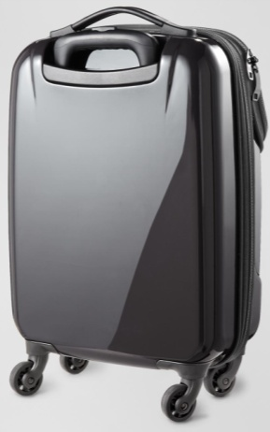

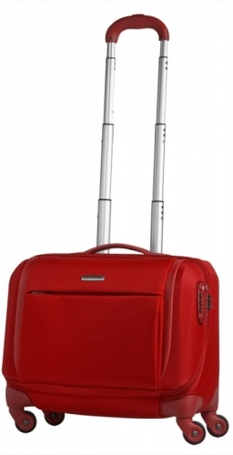
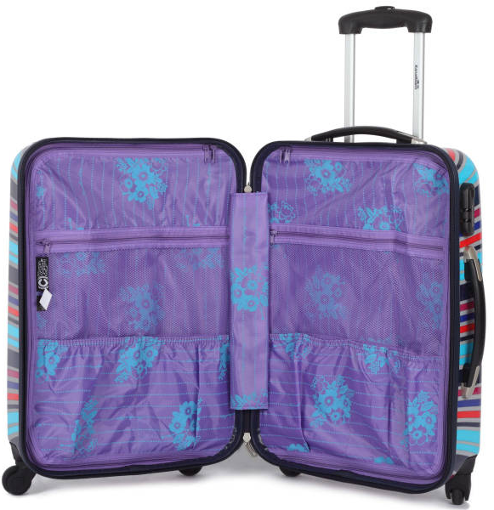
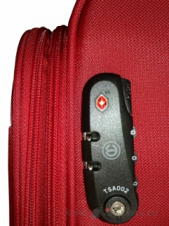
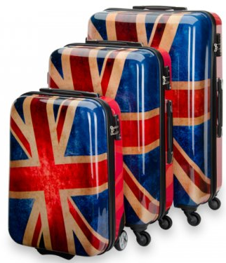

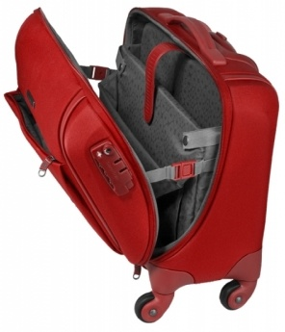

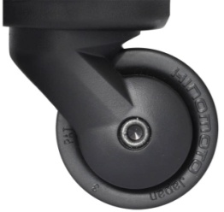

3. Cestovní tašky, příruční tašky a batohy
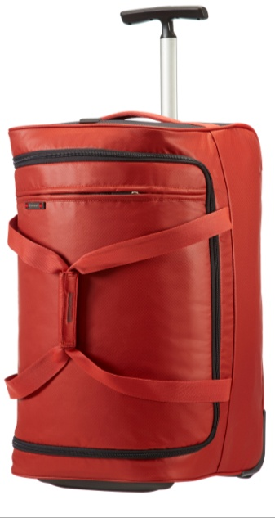
- vyráběny z:
nylonu (PAD) nebo PES - silnější materiál = vyšší odolnost v oděru = vyšší cena
usně - vepřovice, hovězina
- úpravy bránící roztržení
- nepromokavá úprava
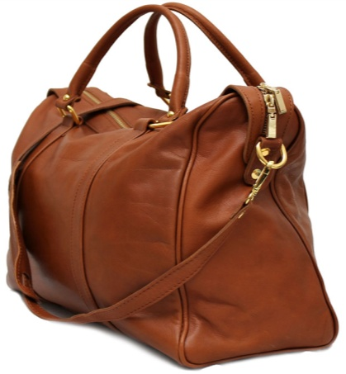
- vybavení - kolečka u tašek, teleskopické držadlo, popruh přes rameno
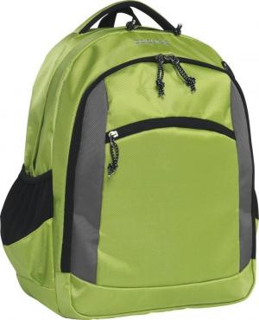
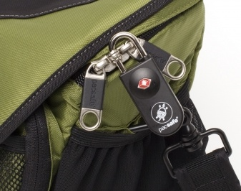

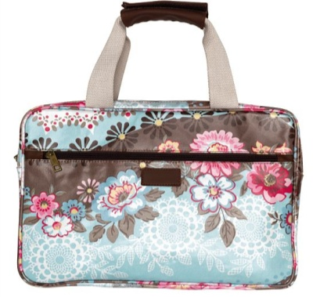
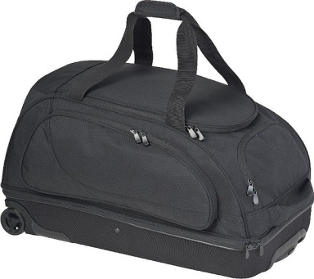
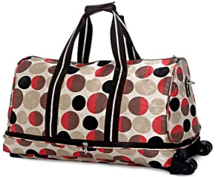
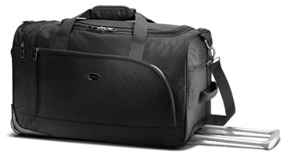

na notebook

4. Rukavice

- rozdělení sortimentu - vycházkové, řidičské, společenské, pracovní, sportovní

- šití - ruční (dražší), strojní - typy ozdobných švů - štep, dánka (obnitka)
- materiál - teletina, jehnětina, kozinka ….. na vycházkové a společenské
vepřovice, hovězina …. na pracovní
- podšívky - bez podšívky, s podšívkou - vlněnou, hedvábnou, bavlněnou
- číslování - základní velikost se stanovuje změřením ruky přes vyklenuté záprstní klouby
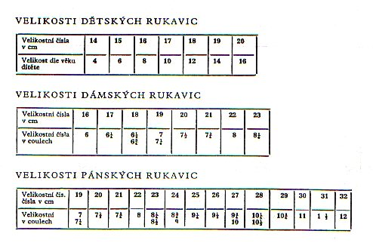
- užívají se 2 velikostní soustavy:
METRICKÁ soustava - v cm
FRANCOUZSKÁ soustava - v coulech (1 coul = 2,707 cm)

- čísluje se ve 3 skupinách - dětské, dámské a pánské
